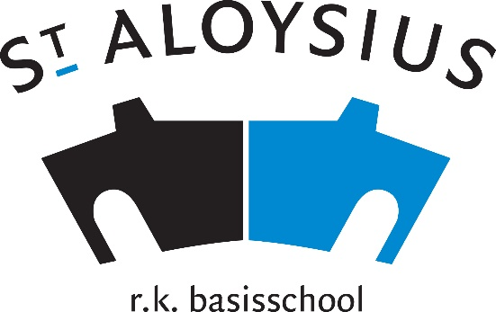

Basisschool Aloysius in Gouda is op zoek naar een

leerkracht middenbouw
per 15 januari 2024 0,4 -1,0 fte

Basisschool St. Aloysius is zo’n plek waar je je gelijk welkom voelt. Dat geldt voor de leerlingen en zeker ook voor jou als collega. We gaan en staan voor kwalitatief en innovatief onderwijs. En we verzinnen met het team (te) gekke activiteiten waarmee we onze leerlingen een onvergetelijke basisschooltijd bezorgen.

Faseonderwijs
In de onderbouw bieden we op het St. Aloysius faseonderwijs aan. Dat houdt in dat kinderen uit verschillende leerjaren combinatiegroepen vormen. Leerlingen ervaren daardoor soepele overgangen en profiteren van een doorgaande leerlijn. Ook fijn: er zitten zo’n 20 leerlingen in een groep. De samenwerking van de kinderen maakt dat zij stevig in hun schoenen leren staan. Dit unieke onderwijsconcept is een mooie aanvulling op je cv!

Collega aan het woord
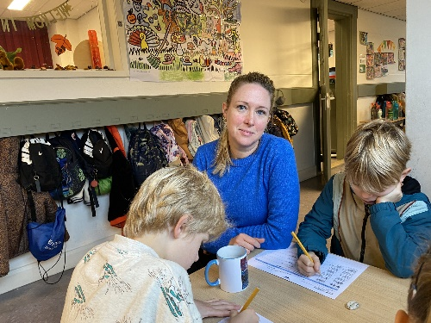
Linda Willems werkt al 18 jaar met heel veel plezier op de school en ervaart nog volop uitdaging. “Op het St. Aloysius krijg ik de tijd en het vertrouwen om mijzelf en het onderwijs te blijven ontwikkelen. Ik geloof in het faseonderwijs dat we aanbieden. Je ziét de zelfstandigheid en het zelfvertrouwen van de kinderen groeien. En dat is waarom ik zo van mijn vak houd. Daarnaast zijn we als team altijd in voor gekke, spontane acties buiten het lesprogramma om. Dat zit in onze cultuur. Het zijn de momenten die de leerlingen én de medewerkers bijblijven.”

Vijf reden waarom je op St. Aloysius wilt werken
- Gezellige collega’s
- Een deskundig team aan je zij, o.a. op het gebied van rekenen, taal/spelling, lezen en gedrag
- Tijd, ondersteuning en vertrouwen voor ontwikkeling
- De mogelijkheid jouw frisse ideeën in de praktijk te brengen
- Een fijne werkomgeving in een mooi monumentaal pand in de binnenstad van Gouda

Koffie?
Ben jij de energieke collega die we zoeken? Stuur dan je motivatie en cv naar directie.aloysius@degroeiling.nl of neem contact op met directeur Bastiaan Top via 0182-515338. Liever eerst sfeer proeven of een dag(deel) meedraaien? Je bent van harte welkom. De koffie staat voor je klaar.

Belofte van de Groeiling
De Groeiling is een florerende organisatie met 23 basisscholen in en rondom Gouda. Bij de Groeiling is er oprechte aandacht voor wie jij bent: als mens en als professional. Jouw ontwikkelpotentieel komt bij De Groeiling optimaal tot bloei, mede dankzij ons rijke opleidingsaanbod. Je profiteert van de kracht van een grote organisatie met veel kennis, goede faciliteiten en materialen, zoals een eigen laptop en werktelefoon. Bij De Groeiling geloven we in vallen en opstaan. Innoveren wordt van harte toegejuicht. We staan niet stil, we groeien door en dat doen we graag samen met jou.

